Face à Macron, Blanquer & Cie
Faire entendre et regrouper nos colères !

Dans l’interview très médiatique faite au Parisien il y a quelques jours, Macron dit vouloir « emmerder » les non-vaccinés, qu'il se permet même de déchoir de leur citoyenneté car jugés « irresponsables »... Ces propos d'une grande violence révèlent l’approfondissement d’une pratique et d’une orientation politiques mêlant mépris, provocations, insultes et recherche de boucs émissaires afin de masquer les désastres d'un choix au service exclusif des ultra-riches.
Contre l’autoritarisme, convaincre de la vaccination
Certes, les plusieurs millions de non-vaccinés représentent un enjeu sanitaire et leur résistance pose des questions importantes, politiques, sociales et idéologiques, certains incarnant même un courant antivax militant qui se dissémine pernicieusement dans de larges couches de la population. Mais parce que les vaccins ne protègent pas totalement contre la simple contamination (en particulier face au variant Omicron), la vaccination des derniers réticents ne changerait pas, seule, radicalement la situation sur un plan strictement sanitaire.
La nécessaire couverture vaccinale totale ne peut être atteinte que par une politique faite de conviction, pas par la contrainte : confiance, transparence, mobilisation populaire, planification économique et des services publics bien dotés et implantés au plus près du terrain.
A l'échelle internationale, la vaccination des habitant·es des pays pauvres afin de les protéger et d'éviter l'émergence de nouveaux variants exige la levée des brevets : c’est la condition pour aller vers l'extinction progressive de cette pandémie.
Les écoles n’en peuvent plus !
La stratégie du pouvoir est très claire depuis deux ans : maintenir les profits, sacrifier nos vies. Mais autre chose est de la mettre en œuvre et de la faire accepter. Rendre les non vaccinés coupables de la situation pandémique actuelle est une « fake news » d'ampleur visant à masquer une politique confuse, improvisée et inconséquente.
À ce titre, la gestion calamiteuse de cette crise dans les établissements scolaire est un... cas d'école ! Depuis le printemps 2020, rien n'aura été épargné aux élèves, parents et enseignant·es, avec des protocoles souvent inapplicables voire nocifs, décidés en toute opacité et modifiés en permanence... dans le but non pas de diminuer la circulation du virus mais de la masquer. Cassez le thermomètre et la maladie s'évanouira !
Vouloir limiter au maximum la fermeture des classes est une préoccupation largement partagée... Mais elle ne peut passer que par le recrutement d’enseignant·es pour pouvoir diviser les classes existantes, l'achat de
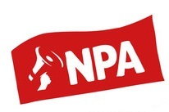
www.npa66.org - Pour contacter le Nouveau Parti Anticapitaliste : contact@npa66.org / 06.81.58.00.00.

purificateurs d'air, la mise en place de protocoles utiles et mesurés (gestes barrières, dépistage, etc). Autant de mesures parfaitement contradictoires avec les mesures proposées par Blanquer !
Construire une mobilisation d’ensemble !
Dans un contexte de ras-le-bol et d'épuisement généralisé de la population en cette reprise scolaire ubuesque, il n'est donc pas étonnant qu'une journée de mobilisation se soit très rapidement imposée dans l'éducation nationale. Ce jeudi 13 janvier, les enseignant·es seront massivement en grève, rejoints par les directeur·trices d'école et même les inspecteur·trices. Certaines fédérations de parents d'élèves appellent aussi à se joindre au mouvement. Cette journée doit être un point d'appui pour exprimer des colères qui doivent converger avec d’autres.
Alors qu’une nouvelle journée de mobilisation a eu lieu dans la santé mardi 11 janvier, la perspective du jeudi 27 janvier, journée de grève interprofessionnelle consacrée en particulier à la question des salaires, doit marquer une nouvelle étape dans la construction d’un mouvement d’ensemble pour que nos vies passent avant leurs profits !
Mardi 11 février 2022
Urgence anticapitaliste et révolutionnaire !
MEETING
Philippe POUTOU
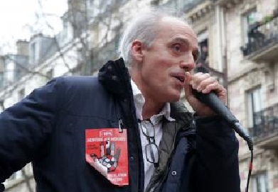
Samedi 12 février – 17h
Cinéma Le Castillet – Perpignan
Entrée libre
IPNS – Ne pas jeter sur la voie publique

